**Лабораторная работа IX.**

**Изучение технологии виртуальных локальных сетей (VLan) в сетевом симуляторе. Настройка маршрутизации между VLan.**

Преподаватель:

Рогозин Н.О., кафедра ИУ-7

Студентка ИУ7-75б

Оберган Татьяна

Вариант 14

**Задачи**

1. Назначить адреса подсетей:
   1. Подсеть 1: 192.168.x.0 /24 = 192.168.14.0 /24
   2. Подсеть 2: 192.168.x+1.0 /24 = 192.168.15.0 /24
   3. Подсеть 3: 192.168.x+2.0 /24 = 192.168.16.0 /24
2. Настроить поддержку трех виртуальных локальных сетей (VLan 10, 20, 30) на коммутаторе.
3. Настроить маршрутизацию между виртуальными локальными сетями на маршрутизаторе.
4. Выделить и озаглавить на схеме каждую виртуальную локальную сеть.

Были назначены адреса подсетей и включен порт маршрутизатора.

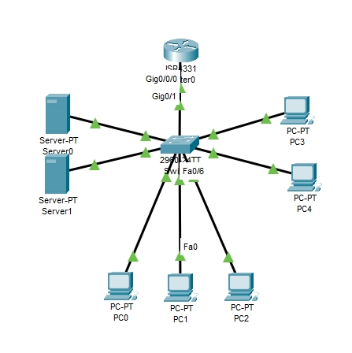

1. **Настройка VLan на коммутаторе 2 уровня**

Перед началом работы нужно убедиться, что в базе данных VLan нет существующих записей.

**show vlan -** отображает доступные устройству виртуальные локальные сети.

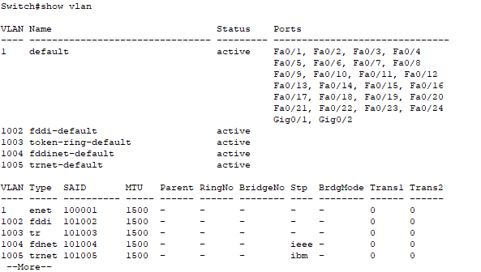

**interface vlan vlan_num** - команда позволяет перейти в режим конфигурации интерфейса виртуальной локальной сети с номером vlan_num, аналогично физическому интерфейсу.

Если VLan отсутствует, то создается новый VLan с указанным номером.

Нужно создать VLan с номерами 10, 20, 30.

Обратите внимание, что должен быть хотя бы 1 VLan для передачи нетегированного траффика (native). По умолчанию это уже существующий VLan с номером 1.

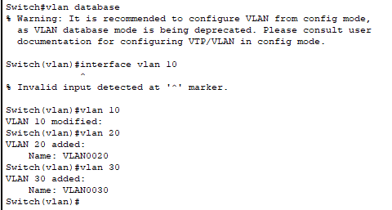

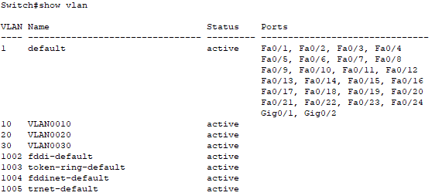

В созданные виртуальные локальные сети необходимо добавить физические интерфейсы коммутатора.

Для этого может быть полезна команда

**interface range range_begin-range_end,**

*где range_begin - начало диапазона,*

*range_end - конец диапазона.*

**switchport mode access** - переводит физический интерфейс в access режим.

**switchport access** **vlan vlan_num** - указывает, для какой вирт. локальной сети передает данные физический интерфейс.

**switchport mode trunk** - переводит физический интерфейс в trunk режим (используется для интерфейса, )

Существующий интерфейс VLan можно удалить командой

**no int vlan vlan_num**

*, где vlan_num - номер виртуальной локальной сети*

предварительно интерфейс нужно выключить командой shutdown.

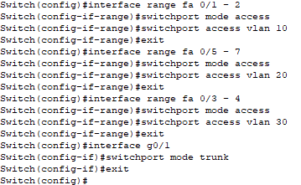

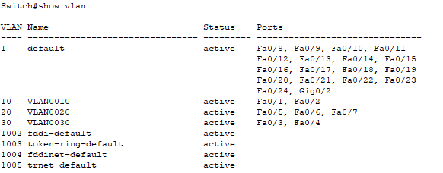

**II. Настройка VLan на коммутаторе 3 уровня/маршрутизаторе**

Так как используется общий физический канал для всех виртуальных локальных сетей, адреса шлюзов для каждой должны быть назначены виртуальным подинтерфейсам.

Команда перехода в режим настройки подинтерфейса выполняется из режима глобальной конфигурации; используется для создания нового, если подинтерфейса с таким именем не существует:

**interface interface_name.subinterface_name,**

например

**int g0/0/0.1**

Для каждого подинтерфейса необходимо выполнить команду, которая позволит инкапсулировать передаваемые данные по стандарту IEEE 802.1Q:

**encapsulation dot1q vlan_num -**

*где vlan_num - номер VLan данные от которой будет получать указанный интерфейс*

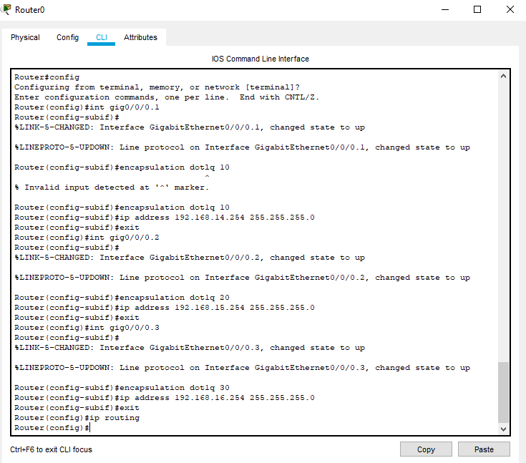

Далее были установлены default gateway 192.168.14.254, 192.168.15.254, 192.168.16.254 для соответствующих устройств подсети.

Пинг устройства в другой подсети:

